关于变更中山市德昂塞雅五金制造有限责任公司粤（2024）中山市不动产权第0578253号用地规划条件变更公示的通告
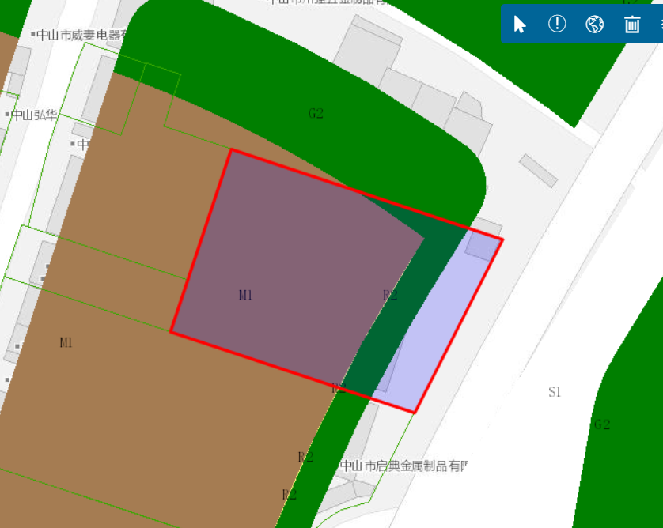
用地位置示意图

中山市德昂塞雅五金制造有限责任公司粤（2024）中山市不动产权第0578253号用地位于中山市阜沙镇阜港东路，用地面积为4777方米，土地来用途为工业，土地使用权人为中山市德昂塞雅五金制造有限责任公司，现土地使用权人申请变更该宗用地规划条件。
我局已受理其申请，根据公开、公平、公正原则，现对该宗地规划条件变更进行公示，公示如下：
该用地为国有出让用地，出让合同约定指标为容积率2.0-3.5，建筑密度35%-60%，绿地率10%-15%；建筑限高50米，配套设施建筑高度≤100m。
该用地在国土空间总体规划中为建设用地，在控规《中山市阜沙镇罗松片区(二期）控制性详细规划》中的A03-03地块，规划用地功能为一类工业用地，用地规划指标：容积率2.0-3.5，绿地率10%-15%，当建筑密度为35%-60%，建筑高度：生产性建筑高度≤50m，特殊工艺除外；配套设施建筑高度≤100m。

依据《中山市阜沙镇罗松片区(二期）控制性详细规划》，用地规划条件指标变更为：
用地性质：一类工业用地
容积率：2.0-3.5； 绿地率：10%-15%；
建筑密度：35%-60% 建筑限高：建筑高度：生产性建筑高度≤50m，特殊工艺除外；配套设施建筑高度≤100m。
根据《中华人民共和国城乡规划法》相关规定，现就该事项予以公示，公示时间为公示通告发布开始为期十天。在公示期内如对上述事项有意见或建议，请使用真实姓名及联系方式，以书面形式反馈到以下地址：中山市小榄镇民安中路138号中山市自然资源局第二分局，逾期视为无异议。
联系人：杨先生 联系电话：23450335

中山市自然资源局第二分局
2024年11月01日

